2.2.2 - Sensores do Sistema

2.2.3 - Microcontrolador e Microprocessadores

O principal componente da captação e transmissão de dados é a Raspberry. A escolha foi fundamentada na necessidade de prototipação do projeto, que é facilitar a comunicação dos recursos em uma rede local e posteriormente publicar esses dados via internet para outros sistemas. Além disso, é um microprocessador com alto número de referências de implementação, facilidade, flexibilidade e alto poder computacional para processar dados.

Portanto, para captação de dados de sensores e para a publicação dos dados tratados via internet foi utilizado 1 Raspberry Pi 3b+ como central de transmissão, 2 msp430 com módulos de RFID para conexão com sensores e atuadores. As msp430 são utilizadas nas duas placas de captura de sensores e atuadores, como são muitos sensores produzindo dados simultaneamente, a escolha da placa fornece portas digitais e analógicas suficientes para conectar os sensores, atuadores e módulos de comunicação e fornece baixo consumo energético. A *Raspberry PI 3b+* foi escolhida para a placa de central que tem como finalidade transmitir dados usando o protocolo MQTT, visto que essa placa possui melhores características para conexão via internet o que supri a necessidade de um microprocessador responsável por conectar via internet.

O firmware que será implementado para cada microprocessador e o microcontrolador pode ser visto no Apêndice X neste apêndice todos os algoritmos relevantes são exibidos em fluxogramas de alto nível.

2.2.4 - Módulos de comunicação

Após o processo de aquisição e o pré-processamento dos dados terem sido feitos localmente nas placas através da msp430. Os dados serão enviados para a placa central que é encarregada de publicar os dados para o servidor do Broker.

Para a realização desse tipo de comunicação interna e externa será implementada uma rede *mesh* local através da utilização do módulo nRF24L01 conectado via SPI nas placas das msp430 e central. No Apêndice Y estão as conexões que serão feitas assim como todos os repositórios e módulos necessários para implementar a rede *mesh.*

O módulo nRF24L01, fabricado pela Nordic Semiconductor, cumpre os requisitos desejados. Opera na faixa de 2.4GHz, banda de 2.400-2.500MHz são reservadas para aplicações industriais, científicas e médicas (ISM) , além disso, possui um alcance de até 1Km em ambiente aberto o que ajuda devido a proporção espacial do projeto. Adequado para projetos de baixíssimo consumo de energia, por possuir modos de economia de energia eficientes, o módulo suporta transmissões de 250Kbps, 1M bps e 2M bps. No Apêndice Y estão as conexões que serão feitas assim como todos os repositórios e módulos necessários para implementar a rede *mesh.*

As características principais do nRF24L01 incluem:

* 125 canais a 1 Mbps ou 63 canais a 2 Mbps
* Modulação GFSK
* De 900nA (modo power down) a 13.5mA(modo Rx a 2M bps)
* Comunicação SPI
* Half Duplex
* Até 6 conexões simultâneas sem interferência
* Preço 24,99 por unidade. Total 74,97 em 3 unidades.

Para a comunicação externa será utilizado a internet como meio de transmissão de dados. A placa central é o único recurso que precisa obrigatoriamente estar conectado à internet para publicar os dados nos tópicos dos *brokers*.

O protocolo MQTT é bastante utilizado em microcontroladores para o envio das informações coletadas pelos sensores, devido a sua leveza e simplicidade. O MQTT é constituído, basicamente, de três entidades: o *publisher*, o *broker* e o *subscriber*. Os publishers é a placa central que coleta os dados dos sensores e estados dos atuadores, enquanto o *broker* é aquele que recebe e gerencia os dados oriundos dos *publishers*. O *subscriber* é responsável por requisitar os dados de uma determinada métrica ao *broker*. Essa arquitetura será melhor descrita na *seção do MQTT*, que trata da integração entre eletrônica e software. No Apêndice Z é mostrado simulações da utilização do *publishers* publicando os dados para o *broker* e os *subscriber* consumindo os dados.

2.2.4 - Diagrama de comunicação

Foi observado diversos dispositivos que se comunicam com o microprocessador e o microcontrolador. Os protocolos utilizados no projeto foram UART, SPI, RFID e WiFI, sendo o UART, mais extensivamente utilizado para ligar os sensores e atuadores nas placas. A partir da Figura Y, observa-se a distribuição dos protocolos.

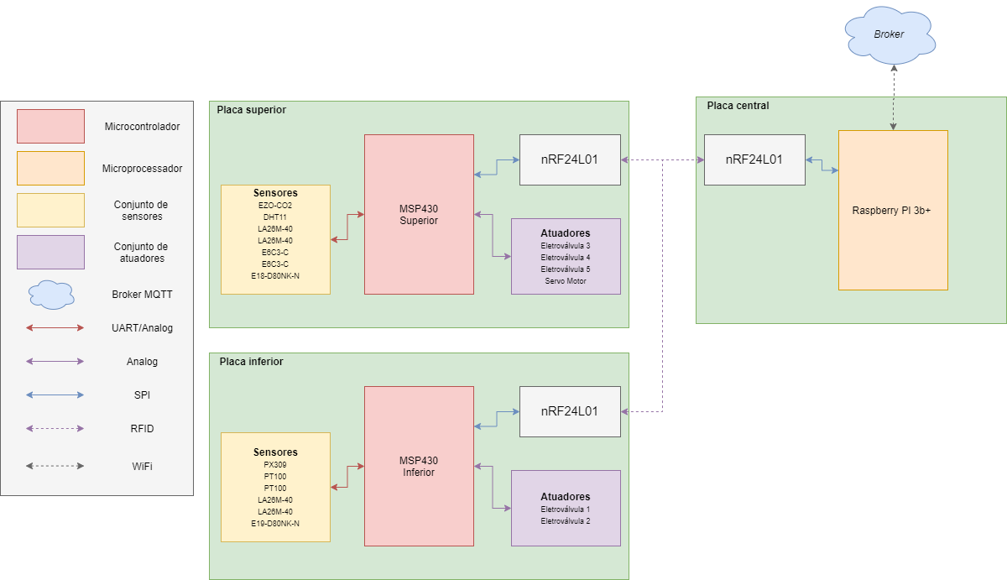

Figura Y - Diagrama das interfaces de comunicação serial, SPI, RFID e WiFi.

*Autoria própria*

Apêndice X - Diagramas lógicos de funcionamento dos firmwares

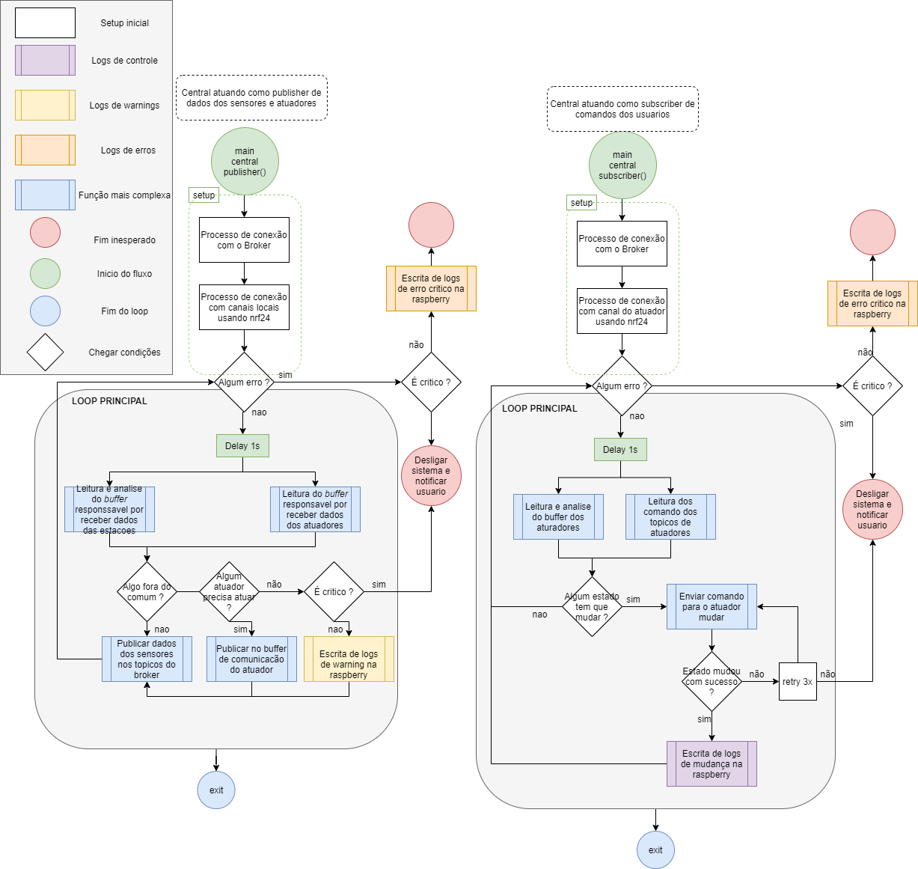

Figura - Diagrama lógico dos algoritmos que serão implementados na raspberry pi 3b+ na placa central

*Autoria própria*

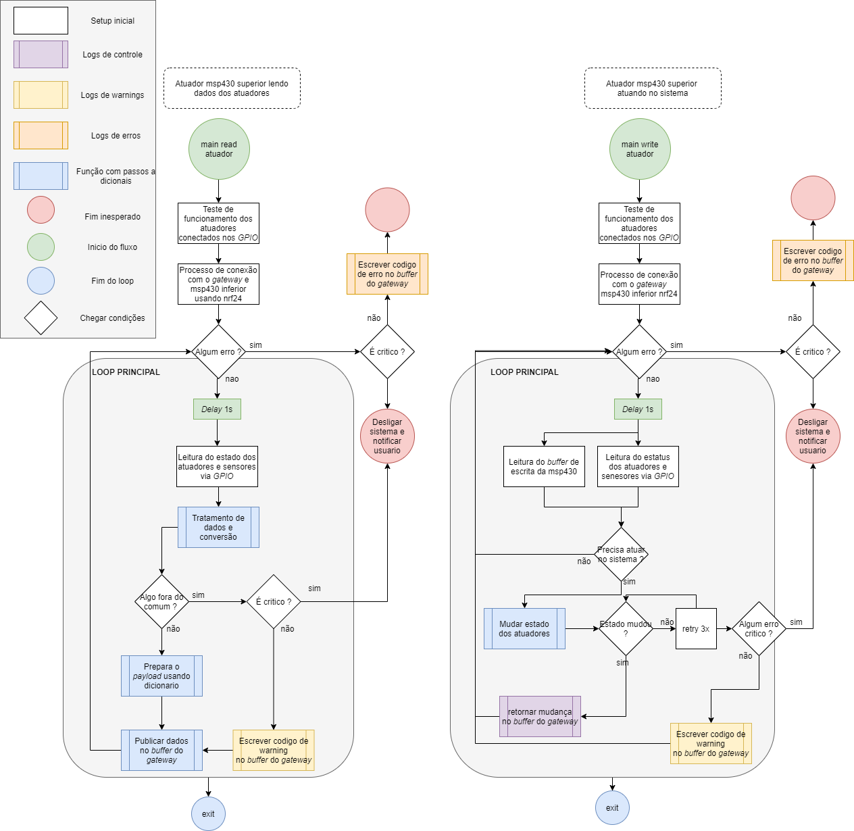

Figura - Diagrama lógico dos algoritmos que serão implementados na msp430 superior.

*Autoria própria*

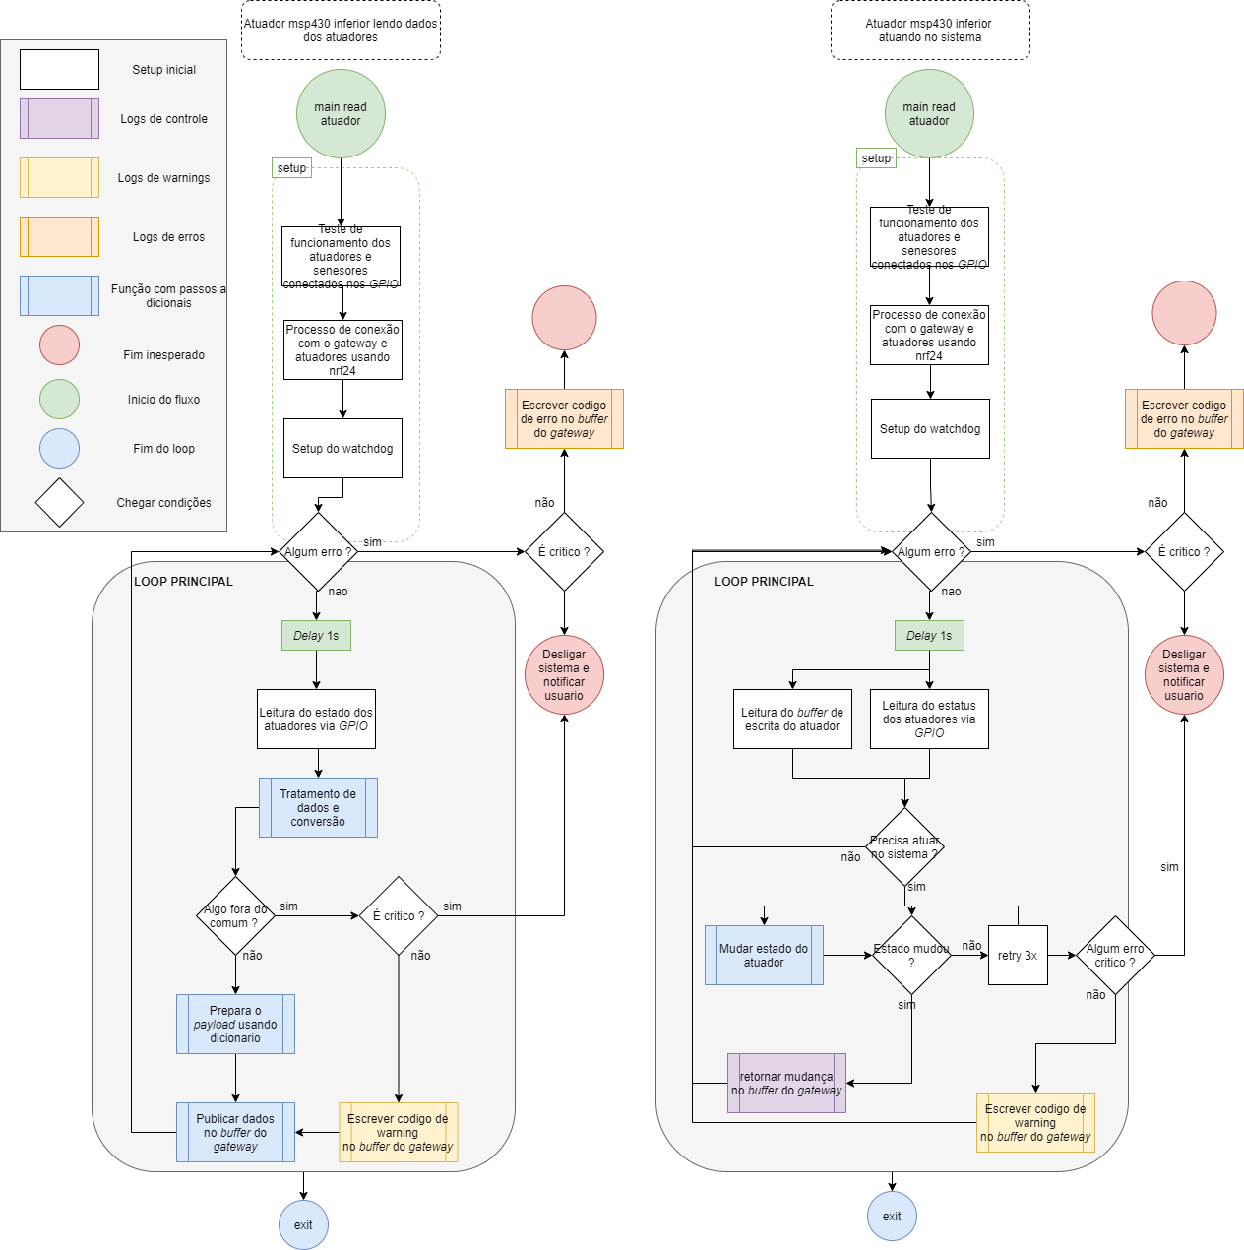

Figura - Diagrama lógico dos algoritmos que serão implementados na msp430 inferior.

Apêndice Y - Recursos para a implementação da rede mesh usando o módulo NRF24L01.

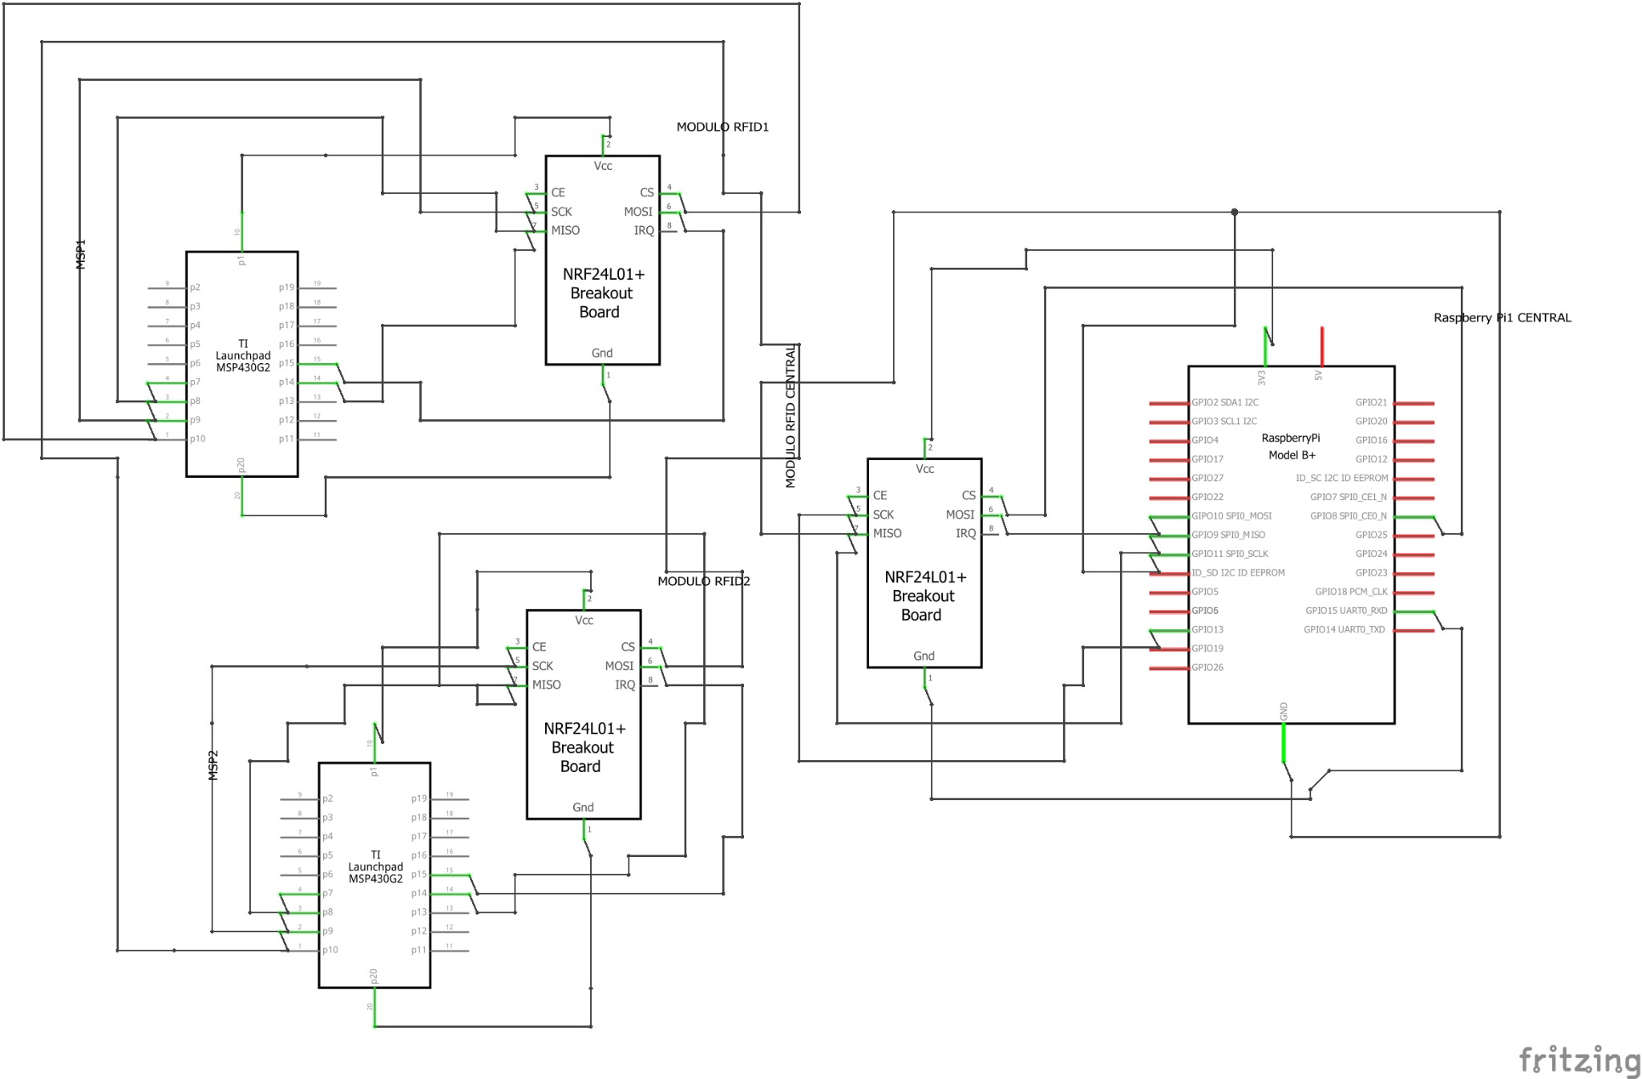

Figura H - Esquemático de pinagem para os sistemas de comunicação interna eletrônica.

*Autoria própria*

Conforme escolhido, será implementado uma rede *mesh, sendo* suportado até 254 estações, em que todos os módulos secundários irão poder comunicar-se entre si. Contudo, a central será a *o* módulo *primário* da rede, conhecida como gateway com o ID 0.

Utilizando a biblioteca do módulo NRF24L01, será feita todas as configurações apresentadas nas referências e atraves da usando a biblioteca <https://github.com/spirilis/Enrf24> será instalado no IDLE Energia para configurar a comunicação paras as msp430 em modo secundário, e por fim usando o repositório <https://github.com/nRF24/RF24Network> será implemetando o gateway na central raspberry 3 b+.

Com essas configurações feitas espera-se que as estações consiga comunicar-se entre si configurando os IDs das estações de forma dinâmica e com a central com banda de 2.400-2.500MHz são reservadas para aplicações industriais, científicas e médicas (ISM) e possui taxa de transmissão de dados de 1M bit/s.

Apêndice Z - Simulações da utilização do protocolo MQTT para transmissão de dados entre *raspberry* e *broker.*

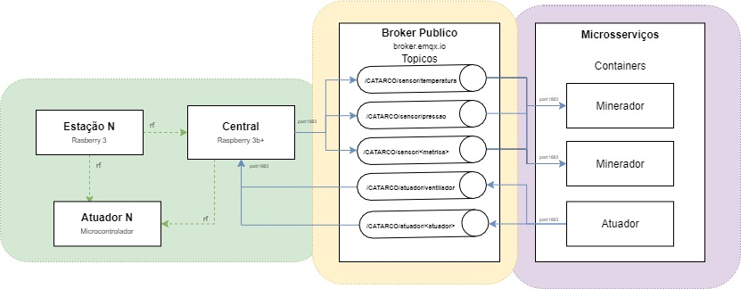

Figura X - Diagrama de blocos de integração do projeto. O bloco em verde são os recursos utilizados e implementados pela equipe de eletrônica. No bloco amarelo está o sistema de integração, um middleware utilizando MQTT na arquitetura de *publishers* e *subscribers.* Por fim, no bloco roxo os microsserviços.

*Autoria própria.*

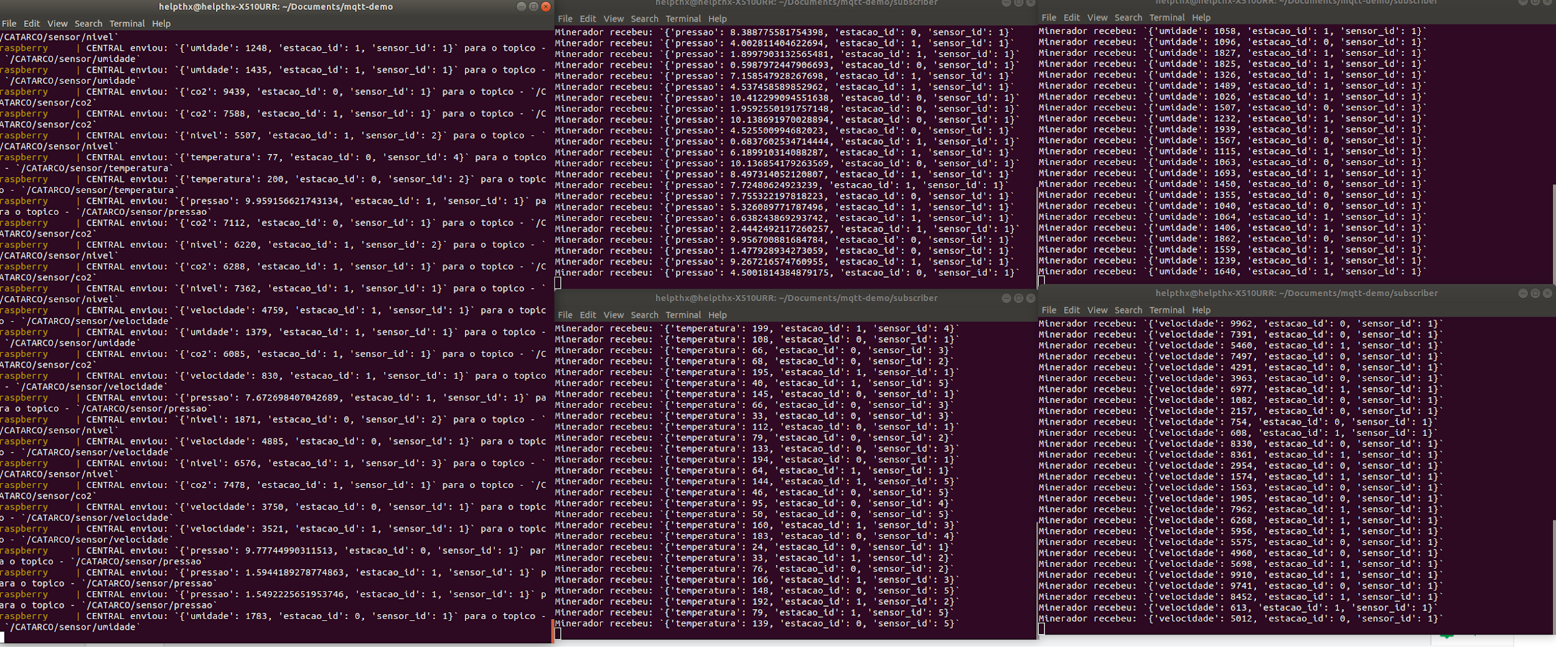

Figura Y - Simulação exemplo para a escrita e consumo do tópicos de temperatura, pressão, umidade e velocidade.

*Autoria própria.*

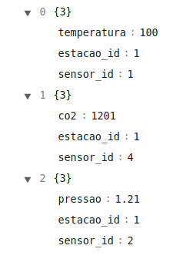

Figura Y - Exemplos de *payload* escrito pela central no *broke*

*Autoria própria.*

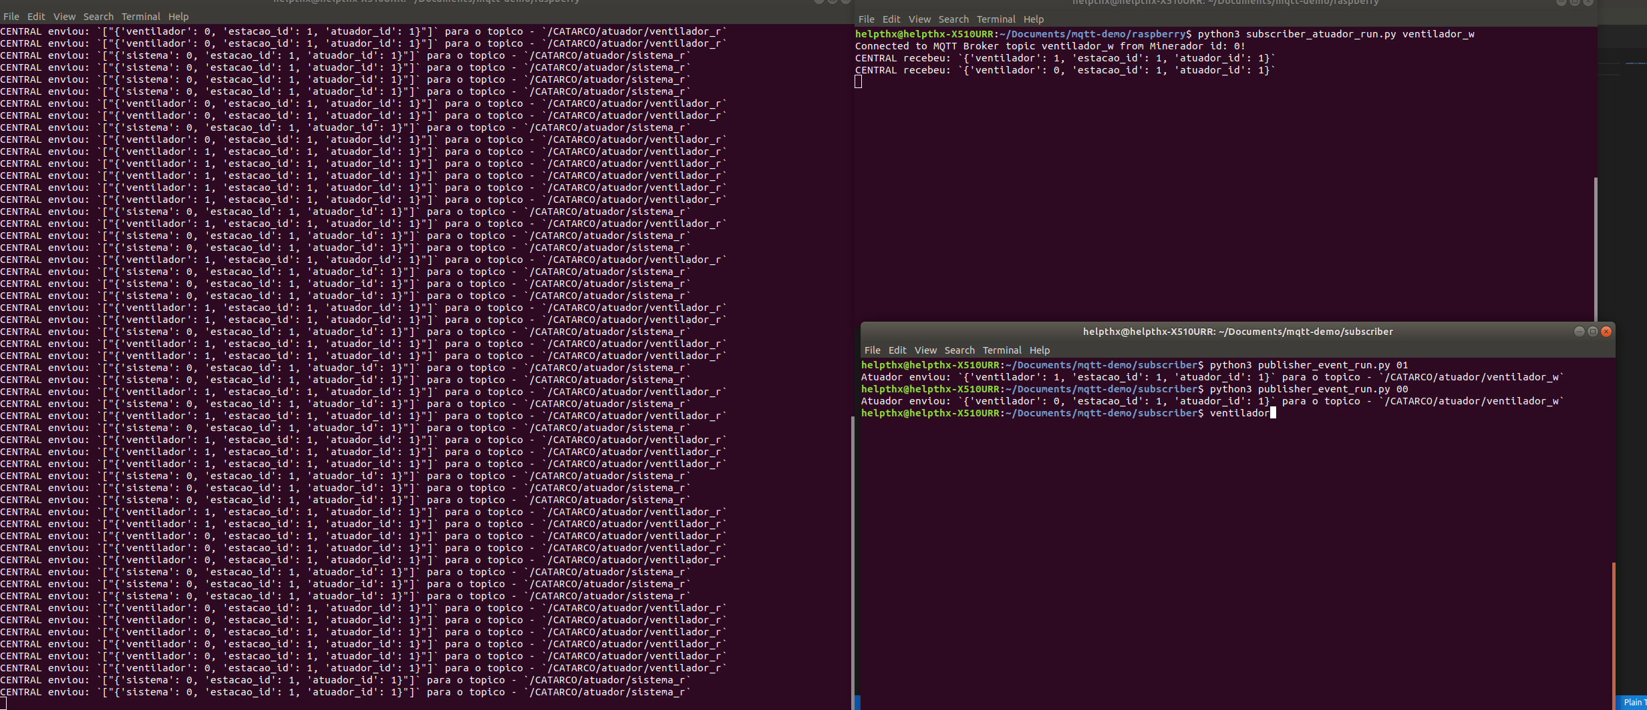

Figura P - Simulação do fluxo de dados para o usuário desligar alguns dos atuadores.

*Autoria própria.*

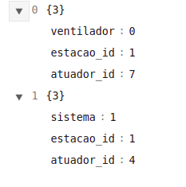

Figura Y - Exemplos de *payload* escrito pela central no broke

A central é conectada na internet o que facilita a implementação de um cliente de *publish* usando a biblioteca [paho-mqtt](https://pypi.org/project/paho-mqtt/) onde serão implementados *scripts* de escrita e leitura de tópicos do Broker utilizando TCP usando a porta 1833 padrão do MQTT.